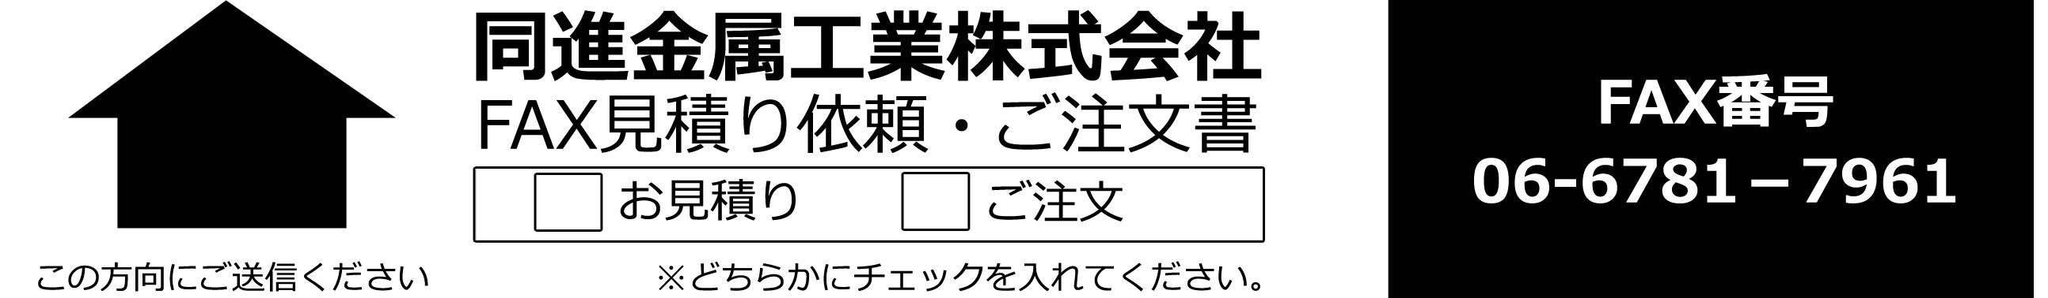
■お客様情報
会社名※法人のみ必須
部署・役職名
お名前※必須
E-mail
ご住所※必須 | （〒 ― ）
ご住所（建物名など）
お電話番号※必須
FAX番号
■お届け先（上記と異なる場合にご記入ください）
会社名
お名前
ご住所 | （〒 ― ）
ご住所（建物名など）
ご連絡先 | TEL： FAX：
■お見積り依頼内容（下記に商品名、仕様、台数等をご自由に記入してFAXしてください。）

■組立サービス（有料）はご希望ですか？ はい いいえ
同進金属工業株式会社
〒577-0065大阪府東大阪市高井田中５丁目１－６
TEL : 06-6781-7963 / FAX : 06-6781-7961

